奇幻電影《倒霉愛神》

艾莉是一個幸運值爆錶的小美女，只要她出門，傾盆大雨也會隨之轉晴。出租車隨叫隨到，腳下還會出現打車的零錢，即使司機繞道，一路上也是暢通無阻，並讓她準時到達的公司。但身為樂隊經紀人的傑克卻是一個天生的倒霉蛋，他走路時被濺了一身污水，撿錢又扯破了褲襠，他本想向唱片大佬戴蒙推銷自己的樂隊，結果卻不小心撿起起了戴蒙門用來捏狗屎的零錢，好不容易洗乾淨手後，他又被晨跑者當變成變態，最終他不僅被警察拘捕，錄好的唱片也被轎車碾碎。
艾莉
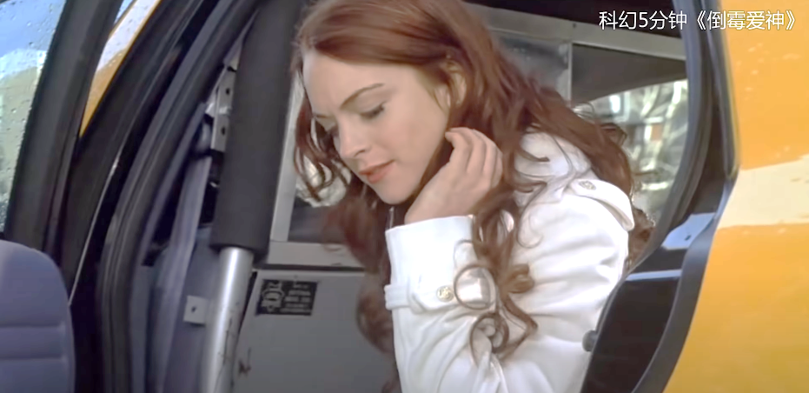
而作為公司總裁的助理艾莉到達公司後，需要為總裁和戴蒙的會議做記錄，可她很快發現由於大家都被困在了電梯裡，所以會場空同一人，前來洽談合作的戴蒙也很快失去了耐心。為了不讓公司失去這個難得的機會，機智冷靜的艾莉便毛遂自薦，而她富有創意的想法也最終得到了戴蒙的肯定，得知艾莉已經解決了危機，成功從電梯裡脫身的女總裁立刻將她升職，並讓他全權負責這場大型的化妝舞會。由於在搭乘電梯時巧遇了富家公子大衛，艾莉便收到了大衛共進晚餐的邀請。而就在艾莉為赴約的禮服發愁時，鄰居安東尼奧竟然誤將一個女明星的禮服送了過來，穿上這件尺碼剛好的禮服後，深感幸運的艾莉便與大衛展開了一段浪漫的約會。而對於離開警局的傑克來說，這倒霉的一切他早就習以為常。回家的他，還熱情地關心了被同學欺負的鄰居凱蒂。起初，傑克打算讓幾個星探觀看樂隊的演出，但順利的表演卻因他的霉運再次出現了意外。於是，遭受打擊的樂隊成員準備即刻散伙。可是即使如此，傑克依然堅信自己的樂隊一定會大紅大紫，因此他以一星期為限，臨時說服了樂隊成員。

另一邊，艾莉在好友的慫恿下，買了一張刮刮樂，而正如他們預料的那樣，艾莉果然中了獎，她的好運也讓好友們十分嘆服。當晚，艾莉時尚新潮的化妝舞會順利舉辦，準備繼續推銷樂隊的傑克也聞風而至。雖然遭到了門衛的阻攔，但他還是偷跑到後門，並利用所謂的舞者身份混入了派對。作為整個派對的主理人，艾莉警惕的統籌的所有環節，她甚至還將鄰居安東尼奧「推銷」給了女總裁。眼看一切都在完美的進行，她便也沒有在意占卜婆婆為她算了那幾張牌，因此當追逐戴蒙的傑克假扮對她提出邀請時，她便放鬆警惕接受了傑克的邀請。而隨著共舞的音樂結束，她忍不住親吻了傑克，兩人的命運之輪也如婆婆之前預測的那樣，隨即發生倒置。再次看到戴蒙的傑克拿著唱片追了出去，而得到好運的他竟然救下了站在門口的戴蒙。雖然被出租車撞倒在地，但他卻毫髮無損，並順利為樂隊獲得了一個面試的機會。而被留在舞池的艾莉則開始倒霉，她鞋跟意外斷裂，裙子也突然撕破，甚至還被橄欖卡住了氣管。隨後，身為男妓的安東尼奧又被突然出現的警察拘捕，這讓一同被抓的女總裁深感丟臉，艾莉也因此失去了工作。
女總裁
安東尼奧
而隨著樂隊的試唱成功，傑克順利得到的戴蒙公司的合同，他不僅住上了高級的公寓，還有了美女的青睞，可回到家的艾莉卻只能面對公寓被毀的悲劇。由於大水漫灌，無處可去的艾莉便借住在了好友們合租的狹小公寓內，但她入住的第一晚，便將頭髮纏在了吹風機裡，隨後她又慌亂地將鏡子打破，並把吹風機扔進去浴缸。由於沒有斷電的吹風機造成了短路，整棟樓瞬間變形了黑暗之中。而在好友們的提醒下，艾莉想到了自己在派對上的遭遇，於是她立刻前往了婆婆工作的占卜店，婆婆幫他分析過派對上的情況後，意識到真是那一個突如其來的吻，讓艾莉將好運輸出。如果艾莉想要拿回好運，就必須找到當初和她接吻的蒙面舞者。得知到此事後，艾莉調出了那晚所有舞者的信息，並開始到處尋找目標人物。但在幾乎親吻了所有參與的舞者後，艾莉依舊沒有拿回自己的好運氣，而最後一個舞者也遲遲不見踪影。

但這時，她再次接收了大衛的邀請，在好友們的鼓勵下，她最終選擇出席這個所謂的藝術展。由於身無分文，艾莉只能將掉進貓砂盆內的隱形眼鏡重新戴了回來，但慌亂的她沒有清洗，她的左眼也因此遭到了感染。於是她只能帶著眼罩出席活動，可她無意間貶低了大衛母親的藝術作品，弄得對方好生尷尬。此時，艾莉突然發現，負責招待的一名侍者便是名單上的最後一名舞者，於是藉故離開的她立刻將侍者拖到了角落裡，並準備強吻這個毫不知情的男人。可艾莉並不知道，所有侍者都是配合藝術展的演員，因此在表演開始之後，她和侍者都暴露在了聚光燈下。雖然利用蹩腳的理由成功蒙混了過去，但準備轉身離開的她，卻徹底毀掉了大衛母親的藝術作品，倒霉的艾莉被再次送進了警局。而好不容易離開警局後，飢寒交迫的她又落魄的走進了一家飯店。由於她身無分文，勢利眼的侍者便命令她立刻離開。此時，傑克剛巧在這裡用餐，在看到艾莉不顧形象的吃掉了其他顧客的培根後，深感同情的他立刻挺身而出，並將艾莉帶出了餐廳。善良的傑克把提前準備好的食物交給了艾莉，似乎是對艾莉的遭遇感同身受，他便將艾莉介紹給了原來收留過他的保齡球館老闆。

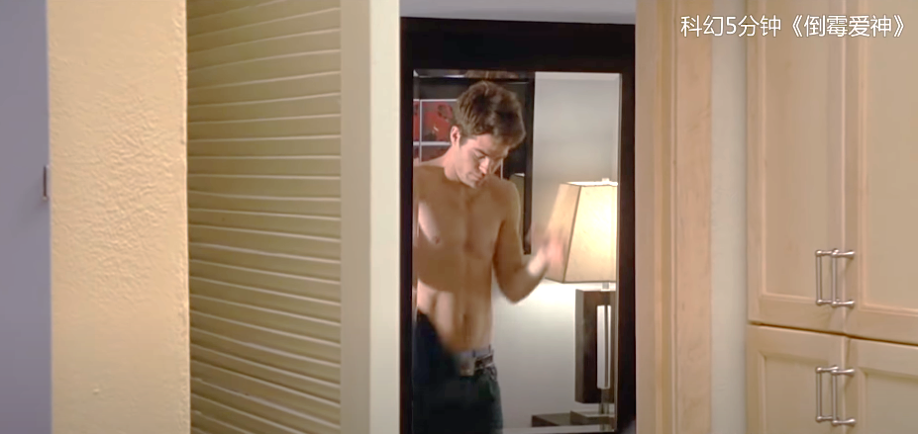
從未做過髒活累活艾莉也開始在保齡球館謀生，她每天下班後不僅要打掃球館，還要負責球館內所有設施的維護。而在此期間霉運一直給她添堵，但她從未放棄這個來之不易的工作。隨著工作經驗的增加，艾莉逐漸適應了下來，她也憑著自己的耐心和樂觀得到了老闆的留用。在某次返回球館慶祝時，傑克親眼目睹了艾莉倒霉的場景，而富有經驗的他立刻幫助艾莉解圍，並為她緩解了觸電後的燙傷。傑克微不至的幫助讓艾莉心存感激，可當她聽到傑克接起電話，和凱蒂親切的交談後，立刻對兩人的關係產生了誤解。第二天，她找機會買了些零食，去唱片公司感謝傑克，雖然凱蒂背著書包出現在休息室，但此時女助理突然出現，並向傑克拋了媚眼，於是認錯人的艾莉再次沮喪地離開了唱片公司。可艾莉並不知道，她的堅韌和樂觀逐漸吸引了傑克的目光。
傑克

而在一個大雨傾盆的夜晚，傑克再次見到了被淋成落湯雞的艾莉，並主動伸出了援助之手。在傑克的邀請下，落魄的艾莉暫時有了一個棲身之所。可在清洗衣物時，艾莉由於盯著傑克的好身材，導致在洗衣機裡倒入了太多洗衣粉，而隨著洗衣機啟動，衛生間也瞬間陷入了一片混亂。傑克見狀不僅毫不生氣，還安慰起了沮喪絕望的艾莉。在傑克的鼓勵下，艾莉重拾了對於生活的信心。此時，凱蒂恰好出現，艾莉這才發現之前的一切只是誤會。在得知傑克的樂隊出現了創作瓶頸後，她趕忙將自己頗具音樂才能的好友麥琪推薦給傑克，麥琪的創作及時挽救了樂隊的僵局，一切都似乎在朝著好的方向發展，可隨後，傑克和戴蒙閒聊的片段，卻讓艾莉突然意識到，那晚他親吻的男人就是傑克，於是她二話不說，便上前親吻了傑克，傑克也因此失去了好運。

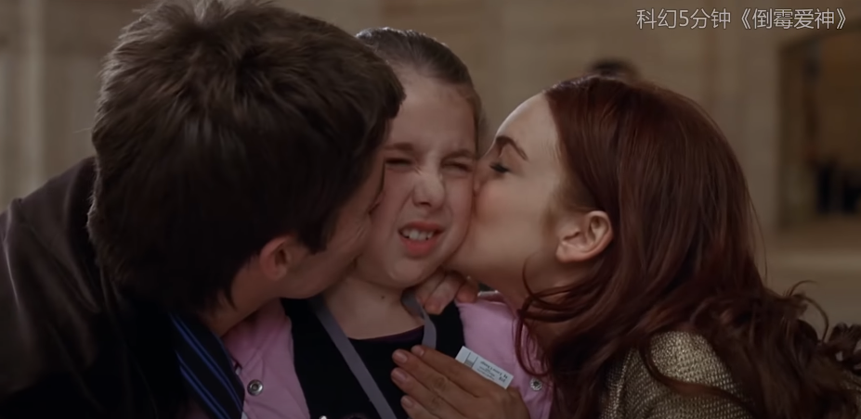
而恢復好運的艾莉則遇到了和安東尼奧結婚的女總裁，此時的女總裁十分感激艾莉的撮合，並恢復了她之前的職位，喜出望外的艾莉隨即用老闆的信用卡大肆採購一番。但好很快得知，由於傑克失去了好運，樂隊的創作也被戴蒙一票否決。眼看好友們準備按照原計劃去觀看樂隊的演出，艾莉突然意識到沒有自己的好運氣，傑克必然會到倒霉到底。此時的她看著鏡中的自己，依然決然的選擇支持這個她已經深愛上的男人，於是她放了女總裁的鴿子，並接上好友們趕往了演唱會現場。同時，由於沒了好運氣，傑克竟然將樂隊鼓手困在了升降台裡，眼看演出即將開始，到場的戴蒙便命令樂隊立刻登台表演。而就在傑克無比沮喪之際，艾莉帶著夥伴們及時趕到，她毫不猶豫的親吻了傑克，並將好運再次轉移到了傑克身上。隨著艾莉口中的倒計時結束，被困在舞台下的鼓手也終於從升降台上現身。而眼看樂隊即將上台表演，艾莉趕忙提醒傑克讓樂隊演奏麥琪的曲目。於是在傑克的叮囑下，樂隊成員用麥琪的創作，掀起了演唱會的第一波高潮。雖然戴蒙對傑克的行為略感不滿，但他還是因為現場觀眾的表現，稱讚了傑克的工作。在演唱會結束後的慶功宴上，傑克與樂隊成員暢飲美酒，但在一旁的艾莉卻決定立刻離開。麥琪很快察覺到了她的沮喪，在得知艾莉因為愛情不願拿回原本屬於她的幸運後，麥琪趕忙將此事告知了傑克。
凱蒂

而由於失去了好運氣，到達車站艾莉很快遇到了延誤的問題。但就在她安慰自己時，傑克的聲音卻突然從她身後傳來。此時的傑克已經得知了自己轉運的原因。可他早已深愛上了艾莉，因此他根本不在意所謂的好運人生。擁吻在一起的兩人交換著彼此的命運，而在愛情的力量下，他們最終做出了共同的選擇，那就是將好運傳遞給一直缺乏自信的凱蒂，隨後傑克與艾莉便一起走出了車站。雖然兩人失去了好運，但他們深知遇到彼此，便是他們今生最好的運氣。

